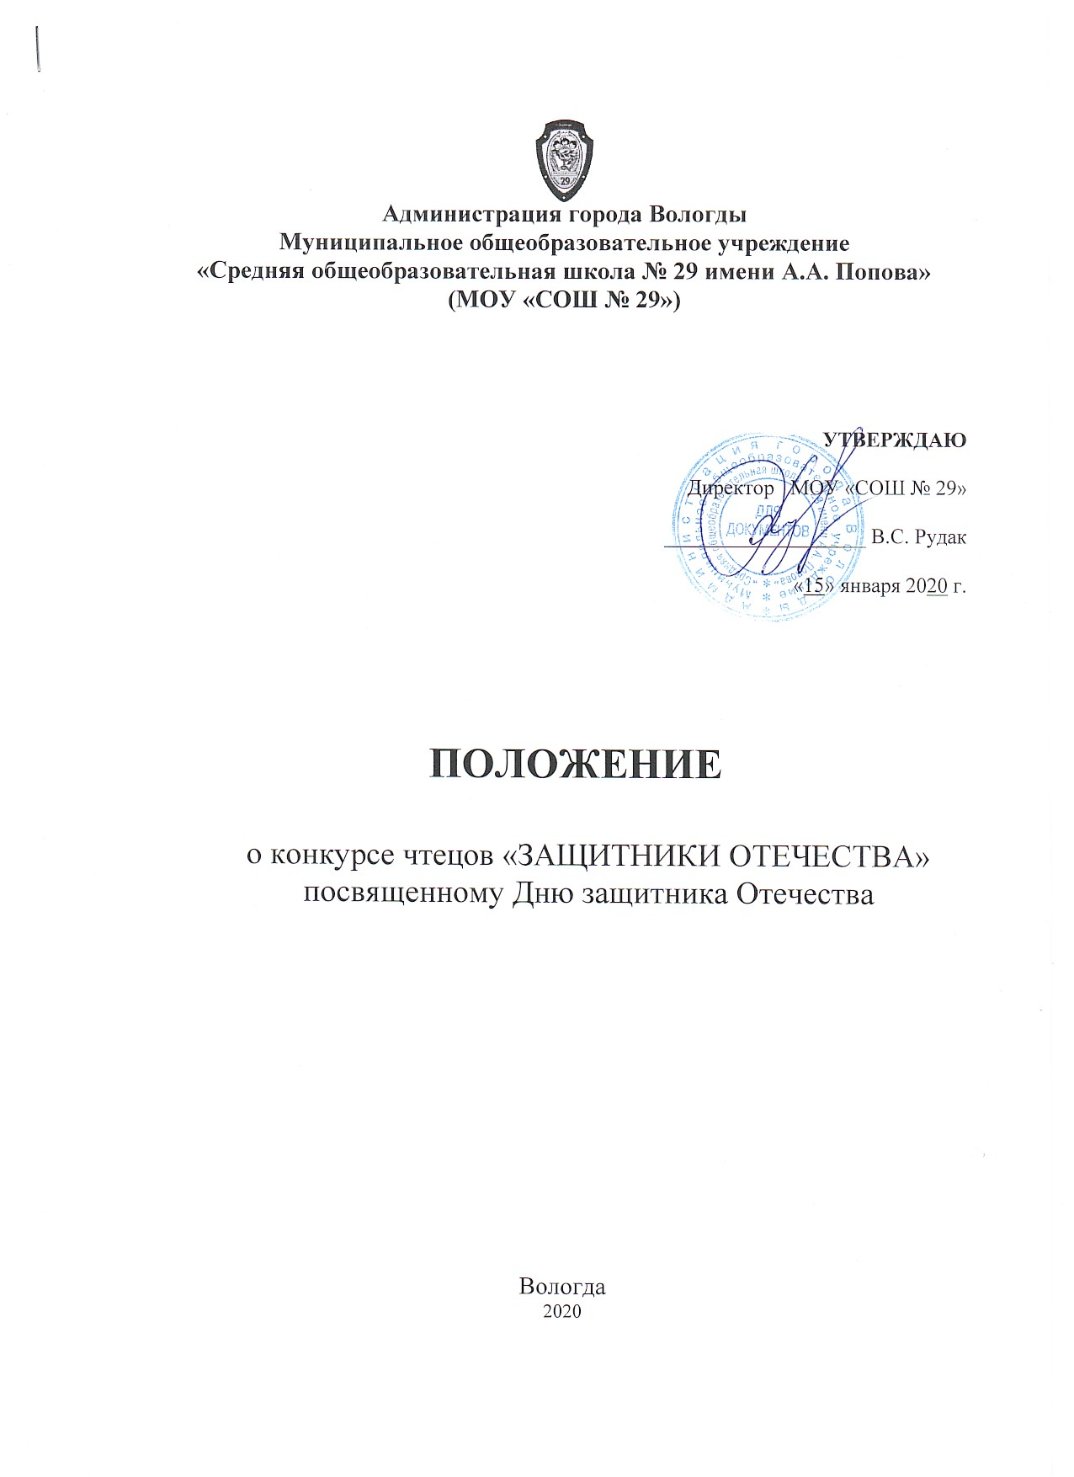

1. **Общие положения.**

1.1. Настоящее положение определяет порядок и условия проведения конкурса чтецов     среди обучающихся  Муниципального образовательного учреждения «Средняя общеобразовательная школа №29 имени А.А. Попова» города Вологды (далее - ОУ).

**2. Цель конкурса**

2.1. Конкурс проводится в целях повышения качества работы с обучающимися по использованию художественного слова в их познавательно-речевом развитии, нравственно-патриотическом воспитании.

**3. Задачи конкурса:**

3.1. Приобщение детей к художественному слову;

3.2. Развитие артистических способностей;

3.3. Воспитание положительного эмоционального отношения к поэтическим произведениям;

3.4. Развитие у обучающихся художественно-речевых исполнительских навыков при чтении стихотворений.

**4. Участники и жюри конкурса.**

4.1. В конкурсе принимают участие обучающиеся 1-11 классов.

4.2. В состав жюри конкурса входят учителя русского языка и литературы, представители родительского комитета ОУ, учителя начальных классов.

**5. Сроки проведения конкурса.**

5.1. **Конкурс проводится с 10 по 14 февраля 2020 года.**

**6. Порядок проведения Конкурса.**

6.1. Отборочный тур для определения участников конкурса проводят классные руководители.

6.2 . Каждый участник должен прочитать стихотворение, посвященное Дню Защитника Отечества. Объем стихотворения должен соответствовать возрастным категориям участников

6.4. Конкурс проводится по возрастным категориям:

1-2 классы

3-4 классы

5-7 классы

8-9 классы

10-11 классы

**7. Требования и критерии оценки.**

7.1. Уровень исполнения поэтического произведения оценивается по 10-ти бальной шкале по следующим критериям:

- Знание текста произведения;

- Выразительность и громкость прочтения;  
 - Соблюдение мелодико-интонационного и темпо-ритмического рисунка стихотворения.  
 - Эмоциональность исполнения.

- Артистичность.

- Умение интонацией, жестом, мимикой передать свое отношение к содержанию стихотворения

- Соответствие содержания текста заявленной теме.

7.2. Победитель в каждой возрастной категории определяется по набранной сумме баллов участника.

**8.  Подведение итогов и награждение.**

8.1.По итогам конкурса жюри определит победителей в каждой возрастной категории;

8.2.Победители конкурса награждаются дипломами;

8.3.Остальным участникам конкурса вручаются благодарственные письма